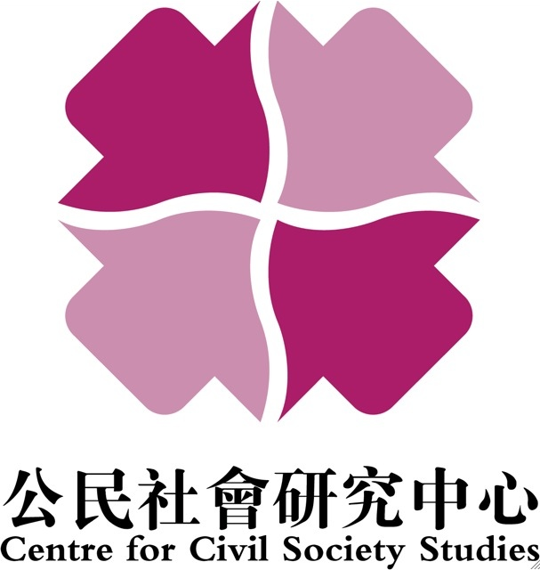
公民社会访问学人计划报名事项

为了支持大陆的民间组织资深工作者、优秀学者、相关政府部门的工作人员、媒体人和企业界人士赴香港学习系统的公民社会理论，了解香港公民社会与民间机构的运行机制，香港中文大学公民社会研究中心联合香港社会服务联会、香港中文大学中国研究服务中心暨中山大学公民与社会发展研究中心，现推出“公民社会访问学人计划”，提供2－4周的时间，在港进行课程学习、参观访问、交流座谈和学术研究，并根据访问学人的不同需求设计具体课程与参访活动。公民社会访问学人计划目前只向华南和西南的申请者开放，经评审委员会评议，向入选的访问者提供路费、住宿和在港生活津贴。访问者可于一年之内自由选择访问时间。

申请资格：
- 申请人分为五类：
a. 支持性民间组织（指为其他NGO、草根组织、社区组织提供服务、培训、信息交换或者技术支持的机构）资深工作者
b. 从事公民社会研究的优秀学者
c. 相关政府/事业单位工作人员；
d. 媒体人
e. 企业界人士
- 申请人须对公民社会理论有浓厚学习兴趣，关注并且愿意推动大陆公民社会发展；
- 申请人须在公民社会及相关领域内（指公益、慈善、民间组织、社会创新等领域）具有丰富工作经验。

要求：
- 在港学习、访问时间为2－4周（其中两周会安排集中授课，交流，参观访问社会服务机构等活动，为访问学人的必修内容。如访问者需要拜访其他机构或者进行资料收集与研究，可以最多停留四周）；
- 访问期间须完成2门必修课（公民社会概论与社会创新；社会服务机构的领导与治理），1门选修课（公民社会与政策倡导；香港政治与社会；社会服务机构的宣传与资源整合；义工动员与管理；香港的社会企业实践与模式；其他自选课程）的学习，每门课授课时间3小时；
- 访问学人须在访问期间做学术演讲或者工作经验交流；
- 访问学人可以根据自身需要，在申请表上提出学习与参访要求。
申请材料：
- 填妥报名表；
- 个人简历；
- 学术演讲（学者适用）或者工作经验分享的题目与摘要（200－500字）。工作经验交流的目的是在分享经验的基础上帮助大家思考问题解决问题，因此摘要应该包括公民社会领域工作中的困惑，或者机构发展中面临的困境；
- 关于为何申请此访问计划的个人陈述。

全部申请材料发到ccsscuhk@gmail.com，同时抄送至ccss@cuhk.edu.hk，联系电话00852－26961339，传真00852－26035215。计划全年开放申请，申请者请递交完整的申请材料，待评审委员会审批通过，中心即联络入选访问者协调赴港时间。

主办：香港中文大学公民社会研究中心
协办：香港社会服务联会
香港中文大学中国研究服务中心
中山大学公民与社会发展研究中心
2010年7月20日

